Отчёт гр. № 5 о проведённой работе за 2 полугодие 2015-2016 уч.г.
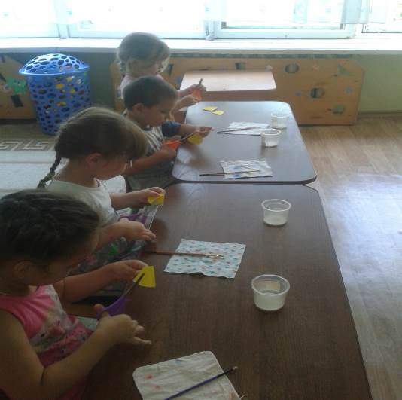
13.01. 16г. Аппликация «Кусочки сыра для медвежат».
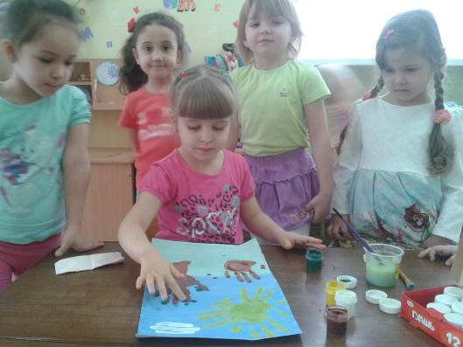
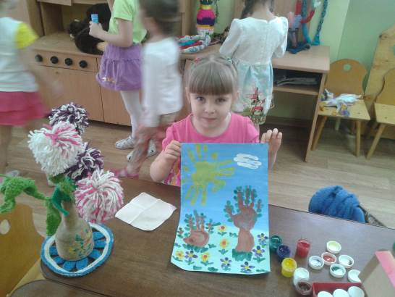
8.02.16г. Готовимся к конкурсу «Зелёный мир- 2016»
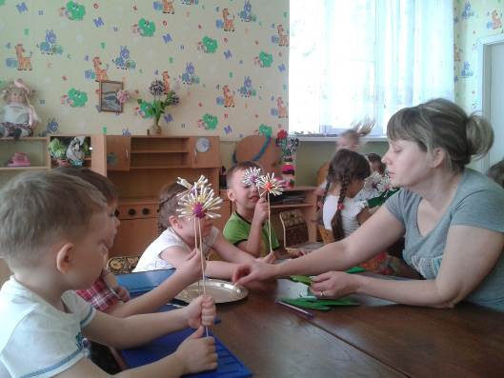
1.03.16г. Готовим подарки для мам ко дню 8марта.
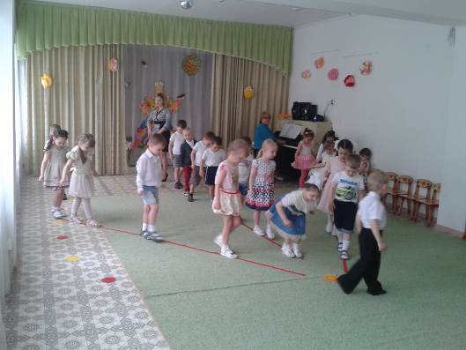
29.04.16г. Весенние развлечение.
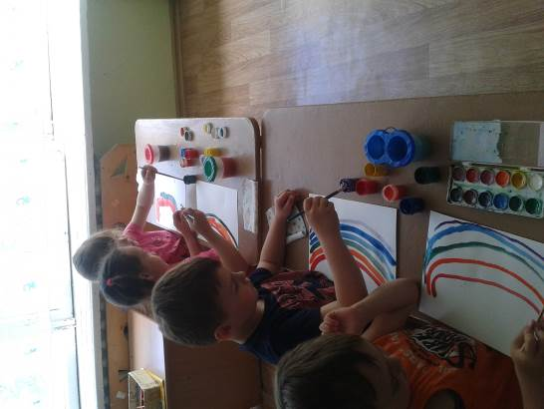
20.05.16г. Рисуем радугу.
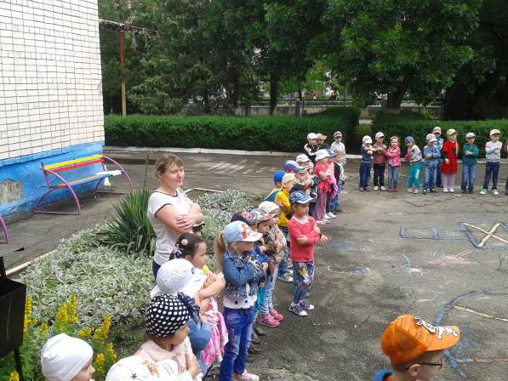
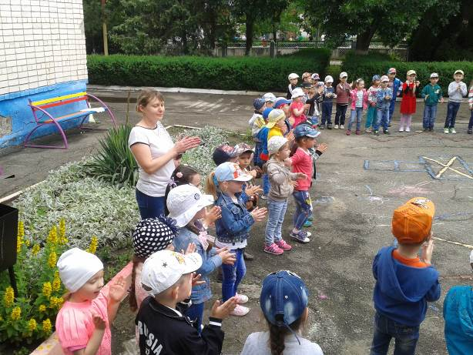
1.06.16г. Флешмоб «День защиты детей».

